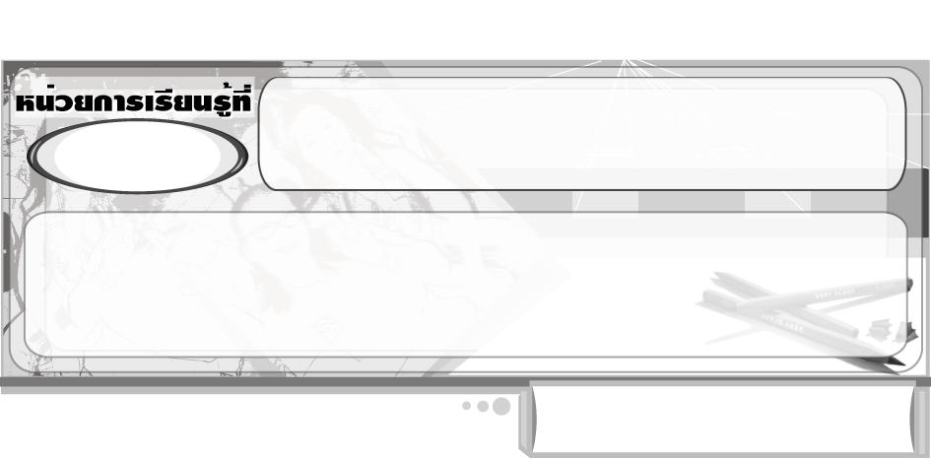
สร้างสรรค์งานเคลื่อนไหว
4

แผนการจัดการเรียนรู้ที่ 35 เจ้าหญิงดอกหญ้า

ชั้นประถมศึกษาปีที่ 2 เวลา 1 ชั่วโมง


มาตรฐานการเรียนรู้/ตัวชี้วัด

มาตรฐานการเรียนรู้
ศ 1.1 สร้างสรรค์งานทัศนศิลป์ตามจินตนาการและความคิดสร้างสรรค์ วิเคราะห์ วิพากษ์วิจารณ์คุณค่างานทัศนศิลป์ ถ่ายทอดความรู้สึก ความคิดต่องานศิลปะอย่างอิสระ ชื่นชมและประยุกต์ใช้ในชีวิตประจำวัน
ตัวชี้วัด
ศ 1.1 ป.2/4 มีทักษะพื้นฐานในการใช้วัสดุอุปกรณ์สร้างงานทัศนศิลป์ 3 มิติ
ศ 1.1 ป.2/8 สร้างงานทัศนศิลป์เป็นรูปแบบงานโครงสร้างเคลื่อนไหว

จุดประสงค์การเรียนรู้สู่ตัวชี้วัด

1. บอกวิธีการสร้างสรรค์งานเคลื่อนไหว : เจ้าหญิงดอกหญ้า (K)
2. สร้างสรรค์งานเคลื่อนไหว : เจ้าหญิงดอกหญ้า (P)
3. ชื่นชมผลงานงานเคลื่อนไหว : เจ้าหญิงดอกหญ้า (A)

สาระสำคัญ

การสร้างงานทัศนศิลป์เป็นรูปแบบงานโครงสร้างเคลื่อนไหว จัดเป็นการสร้างงานทัศนศิลป์ประเภท 3 มิติ งานโครงสร้างเคลื่อนไหวที่ดีควรมีความสมดุลและปลอดภัย เราสามารถใช้ความคิดสร้างสรรค์สร้างงานโครงสร้างเคลื่อนไหวให้สวยงามและประหยัด เมื่อทำงานเสร็จ เราต้องเก็บวัสดุอุปกรณ์ให้เรียบร้อย


สาระการเรียนรู้

การสร้างสรรค์งานเคลื่อนไหว : เจ้าหญิงดอกหญ้า


คุณลักษณะอันพึงประสงค์

มุ่งมั่นในการทำงาน
ตัวชี้วัดที่ 6.1 ตั้งใจและรับผิดชอบในการปฏิบัติหน้าที่การงาน


สมรรถนะสำคัญของผู้เรียน

ความสามารถในการใช้ทักษะชีวิต

ชิ้นงานหรือภาระงาน (หลักฐาน ร่องรอยแสดงความรู้)

เจ้าหญิงดอกหญ้า


คำถามท้าทาย

ถ้าให้นักเรียนตั้งชื่อผลงานโครงสร้างเคลื่อนไหวจากดอกหญ้าที่ได้ร่วมกันสร้างสรรค์จะตั้งชื่อผลงานชิ้นนี้ว่าอะไร


การจัดกิจกรรมการเรียนรู้

1. ครูให้นักเรียนนำดอกหญ้าที่เตรียมมาขึ้นมาวางบนโต๊ะ จากนั้นร่วมกันแสดงความคิดเห็น โดยครูใช้คำถาม ดังนี้
ดอกหญ้าที่นักเรียนนำมามีดอกอะไรบ้าง (นักเรียนตอบตามประสบการณ์)
นักเรียนคิดว่าดอกหญ้าต่าง ๆ เหล่านี้มีความสวยงามหรือไม่ (ตัวอย่างคำตอบ มีความสวยงาม)
นักเรียนคิดว่าดอกหญ้าเหล่านี้นำมาทำอะไรได้บ้าง (ตัวอย่างคำตอบ นำมาจัดใส่แจกัน)
นักเรียนคิดว่าดอกหญ้าเหล่านี้นำมาสร้างสรรค์เป็นงานศิลปะได้หรือไม่ (ตัวอย่างคำตอบ ได้/ไม่ได้)
นักเรียนคิดว่าดอกหญ้าต่าง ๆ เหล่านี้ นำมาสร้างสรรค์เป็นงานเคลื่อนไหวได้หรือไม่ (ตัวอย่างคำตอบ ได้)
2. ครูอธิบายให้นักเรียนฟังว่า ดอกหญ้านั้นหาง่ายและมีมากในช่วงฤดูหนาว ดอกหญ้ามีหลายชนิด หลายขนาด ต่างสี ต่างรูปทรง มีเส้นลายที่สวยงาม และในวันนี้เราจะมาแต่งตัวให้กับดอกหญ้าธรรมดา ๆ ให้กลายเป็นเจ้าหญิงดอกหญ้ากัน
3. ครูและนักเรียนร่วมกันเตรียมวัสดุอุปกรณ์ต่าง ๆ ที่ใช้ในการสร้างงานเคลื่อนไหว
4. ครูสาธิตวิธีการสร้างสรรค์ผลงานโครงสร้างเคลื่อนไหว : เจ้าหญิงดอกหญ้า ให้นักเรียนดู
5. นักเรียนแบ่งกลุ่ม กลุ่มละ 3-4 คน แต่ละกลุ่มร่วมกันออกแบบโครงสร้างงานเคลื่อนไหว จากนั้นช่วยกันลงมือสร้างสรรค์ผลงาน ครูคอยให้กำลังใจและข้อเสนอแนะเพิ่มเติม
6. นักเรียนแต่ละกลุ่มนำผลงานมาวิจารณ์และชื่นชมร่วมกัน
7. ให้แต่ละกลุ่มเก็บวัสดุอุปกรณ์ต่าง ๆ ให้เรียบร้อย ครูสังเกตพฤติกรรม
8. นักเรียนร่วมกันแสดงความคิดเห็น เกี่ยวกับการสร้างสรรค์ผลงานโครงสร้างเคลื่อนไหว : เจ้าหญิงดอกหญ้า โดยครูใช้คำถาม ดังนี้
นักเรียนจะนำผลงานชิ้นนี้ไปทำอะไร (ตัวอย่างคำตอบ แขวนหน้าต่างหรือประตู แขวนให้น้องดู)
หลังจากได้สร้างสรรค์ผลงานชิ้นนี้แล้ว นักเรียนรู้สึกอย่างไร (ตัวอย่างคำตอบ สนุกเพลิดเพลิน)
9. ให้ตัวแทนนักเรียน 1 คน ออกมาบอกวิธีการและขั้นตอนในการสร้างสรรค์ผลงานโครงสร้างเคลื่อนไหว : เจ้าหญิงดอกหญ้า
10. นักเรียนและครูร่วมกันสรุปความรู้ ดังนี้
ดอกหญ้ามีหลายชนิด หลายขนาด ต่างสี ต่างรูปทรง ถ้านำมาใช้ในการสร้างสรรค์ผลงานโครงสร้างเคลื่อนไหวตามความคิดและจินตนาการ จะทำให้ได้ผลงานที่สวยงามและแปลกใหม่
11. ให้นักเรียนแสดงความคิดเห็น โดยครูใช้คำถามท้าทาย ดังนี้
ถ้าให้นักเรียนตั้งชื่อผลงานโครงสร้างเคลื่อนไหวจากดอกหญ้าที่ได้ร่วมกันสร้างสรรค์ จะตั้งชื่อผลงานชิ้นนี้ว่าอะไร
12. ครูให้นักเรียนเตรียมไม้และถ้วยไอศกรีม มาในชั่วโมงต่อไป

การจัดบรรยากาศเชิงบวก

นักเรียนแต่ละกลุ่ม ร่วมกันระดมความคิดในการออกแบบและสร้างสรรค์ผลงานเจ้าหญิงดอกหญ้า ครูคอยให้กำลังใจและชื่นชมในความร่วมมือและความสามัคคีของนักเรียน


สื่อการเรียนรู้

1. ดอกหญ้าชนิดต่าง ๆ
2. ใบไม้
3. กรรไกร
4. เชือกหรือเอ็น

การวัดและประเมินผลการเรียนรู้

1. วิธีการวัดและประเมินผล
1.1 สังเกตพฤติกรรมของนักเรียนในการเข้าร่วมกิจกรรม
1.2 สังเกตพฤติกรรมของนักเรียนในการเข้าร่วมกิจกรรมกลุ่ม
2. เครื่องมือ
2.1 แบบสังเกตพฤติกรรมการเข้าร่วมกิจกรรม
2.2 แบบสังเกตพฤติกรรมการเข้าร่วมกิจกรรมกลุ่ม
3. เกณฑ์การประเมิน
3.1 การประเมินพฤติกรรมการเข้าร่วมกิจกรรม
ผ่านตั้งแต่ 2 รายการ ถือว่า ผ่าน
ผ่าน 1 รายการ ถือว่า ไม่ผ่าน
3.2 การประเมินพฤติกรรมการเข้าร่วมกิจกรรมกลุ่ม
คะแนน 9-10 ระดับ ดีมาก
คะแนน 7-8 ระดับ ดี
คะแนน 5-6 ระดับ พอใช้
คะแนน 0-4 ระดับ ควรปรับปรุง



ข้อเสนอแนะของผู้บริหารสถานศึกษา

________________________________________________________________________________________________________________________________________________________________________________________________________________________________________________________________________________________________________________________________________________________________________________________________________________________________________________________________________________________________________________________________________________________________________________________________________________________________________________________________________________________________________________________________________________________________________________________________________________________________________________________________________________________________________________________________________________________________________________________________________________________________________________________________________________________________________________________________________________________________________________________________________________________________________________________________________________________________________________________________________________________________________________________________________________________________________________________________________________________________________________________________________________________________________________________________________________________________________________________________________________________________________________________________________________________________________________________________________________________________________________________________________________________________________________________________________________________________________________________________________________
________________________________________________________________________________________________________________________________________________________________________________________________________________________________________________________________________________________________________________________________________________________________

ลงชื่อ__________________ (ผู้บริหารสถานศึกษา)
(__________________)
_____/_____/_____

บันทึกหลังการสอน

ผลการจัดการเรียนการสอน
________________________________________________________________________________________________________________________________________________________________________________________________________________________________________________________________________________________________________________________________________________________________________________________________________________________________________________________
________________________________________________________________________________________

ปัญหา/อุปสรรค
________________________________________________________________________________________________________________________________________________________________________________________________________________________________________________________________________________________________________________________________________________________________________________________________________________________________________________________________________________________________________________________________________________

แนวทางแก้ไข
________________________________________________________________________________________________________________________________________________________________________________________________________________________________________________________________________________________________________________________________________________________________________________________________________________________________________________________________________________________________________________________________________________

ลงชื่อ__________________ (ผู้บันทึก)
(__________________)
_____/_____/_____

